Student: Ruben Stucky

Cohort: 2020

Klant:

Versie: 1.0

Datum:17-01-2022

Technisch Ontwerp

 |

# Inhoud

Inhoud 2

MVC model beschrijving 3

Bijlage A: Reflectieverslag 4

Bijlage B: Kwaliteiten 5

Bijlage C: Logboek 6

# MVC model beschrijving

Mijn MVC model bestaat uit het volgende:

Mijn hoofdpagina is de index.php die los staat van alles, en staat in de hoofdmap van mijn portfolio

Al mijn andere pagina’s staan in het mapje subpages.

Al mijn style sheets, de algemene en de boter kaas en eieren opdracht staan in het mapje CSS.

Dit zelfde geldt voor al mijn Javascript bestanden, die staan in het mapje JS.

De foto’s die ik gebruik voor mijn webpagina staan allemaal in het mapje fotos.

De class die ik gebruikt voor mijn portfolio staat in het mapje Classes.

Het WireFrame van mijn website staat in het mapje WireFrame, en alle andere bestanden die ik heb gebruikt voor mijn portfolio staan in de bestanden mapjes gesorteerd op periode.

En als laatste staat het ZUZU project in het mapje ZUZU en daar zijn de Classes, Modules en de public map los van elkaar gesorteerd.

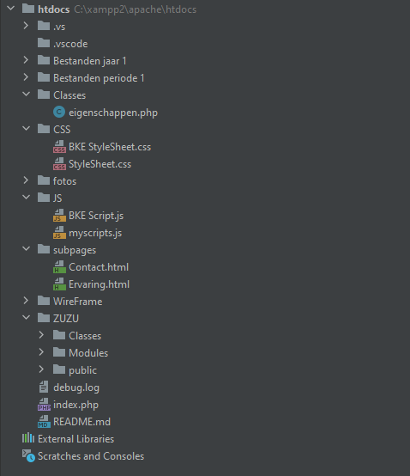

# Bijlage A: Reflectieverslag

**Situatie**: Per opdracht het portfolio maken en dit uitwerking op mijn webpagina

**Taak**: Ik was de scrummaster en probeerde alles goed bij te houden.

**Actie**: Ik heb een goede verdeling gemaakt met de taken, dit zorgde voor een rustige en geen gehaaste tijd.

**Resultaat**: Een mooie nieuwe en verbeterde portfolio die nu geïntegreerd is met PHP, er werd enthousiast op gereageerd.

**Reflectie**: Ik ben tevreden over het resultaat en vind dat het goed gelukt is, volgende keer zou ik iets eerder beginnen.

Geef antwoord op de volgende vragen, met als hoofdvraag:

HOE GING HET MAKEN VAN DE SPRINT OPLEVERING DEZE PERIODE?

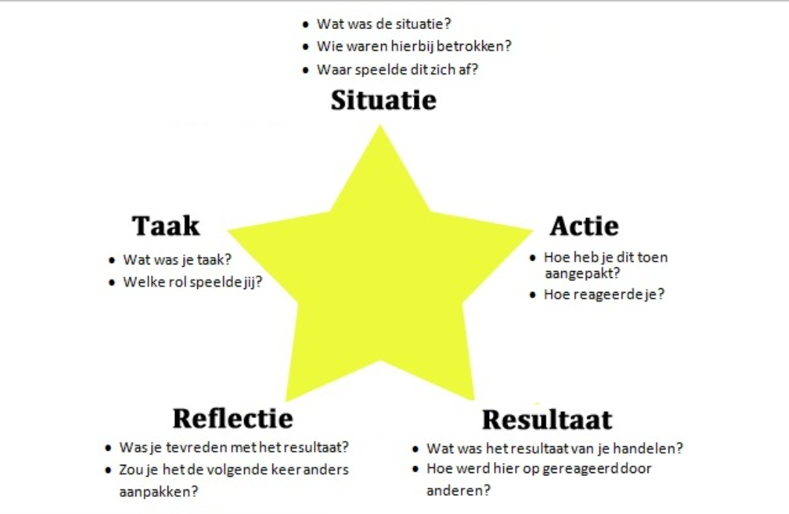

# Bijlage B: Kwaliteiten

|  |  |
| --- | --- |
| Vraag | Antwoord |
| Welke kwaliteiten zijn aan de orde gekomen in Retro momenten? | Verdelen en communiceren |
| Wat zegt mijn SCRUM team over mij? (welke kwaliteiten heb ik) | (Zie hieronder bij logboek) |
| Aan welke kwaliteiten heb ik gewerkt deze periode? | Overbetrokkenheid |
| Waarom deze? | Omdat ik het lastig vindt om controle uit handen te geven |
| Hoe heb je dat gedaan? | Meer door mijn team te laten doen |
|  |  |
| Welke kwaliteiten kan ik “nieuw” in mijn portfolio bij vaardigheden zetten? | Teamgeest hebben |

# Bijlage C: Logboek

**De kwaliteiten in ons team**

|  |  |
| --- | --- |
| Naam Scrummaster  Ruben | 1.  Zelfstandig |
| 2.  Kan goed samenwerken |
| 3.  Beschikbaarheid |
| 4.  Oplossing gericht |
| 5.  Communicatief vaardig |

|  |  |
| --- | --- |
| Naam teamlid  Diego | 1.  Creatief |
| 2.  Eerlijke en kritische feedback |
| 3.  Gedrevenheid |
| 4.  Het kunnen aan sturen van jezelf |
| 5.  Het vermogen om te kunnen werken in een team |

|  |  |
| --- | --- |
| Naam teamlid  Naser | 1.  Sociaal |
| 2.  Oplossing gericht |
| 3.  Kan goed samenwerken |
| 4.  Zelfkennis |
| 5.  Kan goed en rustig uitleggen |

|  |  |
| --- | --- |
| Naam Teamlid  Avikash | 1.  Verantwoordelijkheidsgevoel |
| 2.  Kan goed communiceren met zijn teamleden |
| 3.  Flexibiliteit |
| 4.  Creatief |
| 5.  Open houding |

*Vul in na elke Stand-Up*

|  |  |  |  |
| --- | --- | --- | --- |
| **Stand-Up** | | Datum:  **16/1/2022** | Sprint nr.  **1** |
| **Wat is klaar sinds vorige Stand-up:**  **alles** | | | |
| **Werkt het team volgens planning?** | | | |
| Ja | Nee  Reden: Er is niet veel samengewerkt  Oplossing: vaker bij elkaar komen | | |
| **Zijn er problemen?** | | | |
| **Nee** | Ja  Obstakel: **Bij elkaar komen en samen werken.**  Oplossing: **Beter communiceren** | | |

*Vul in na elke Review*

|  |  |  |
| --- | --- | --- |
| **Sprint Review *WAT heeft het team geleerd?*** | Datum:  **16/1/2022** | Sprint nr.  **1** |
| **Wat hebben jullie over het onderwerp en het vak geleerd?**  **Dat je door middel van het combineren van programmeer talen echt heel veel kan doen.** | | |
| **Wat beheerst het team of een van de teamleden nog niet voldoende?**  **Het verbinden met een database en het gebruiken daarvan vinden sommige nog lastig** | | |
| **Hoe gaat het team dit verhelpen: actiepunt en activiteiten voor volgende Sprint**  *Noteer op post-its, plak in de volgende Sprint*  **Samen elkaar helpen en zo heel goed leren** | | |

*Vul in na elke Retro*

|  |  |  |
| --- | --- | --- |
| **Sprint Retro *HOE heeft het team gewerkt*?** | Datum:  **16/1/2022** | Sprint nr.  **1** |
| **Wat ging allemaal goed?**  **Het optijd afmaken van het project** | | |
| **Wat kan beter?**  **Samenwerken en het samendoen** | | |
| **Actiepunt voor volgende Sprint**  *Kies 1 actiepunt, noteer op post-it, plak in de Sprint*  **Actiepunt: vaker bij elkaar komen of online afspreken om het project te maken** | | |